[许多图表数据疑似来自另篇不相关的论文！苏州大学附属第二医院与扬州大学附属医院合作研究被质疑](https://mp.weixin.qq.com/s?__biz=Mzk1NzgyODkzOQ==&mid=2247486136&idx=3&sn=da2dd7b87970b674e6e7b7c83d5c3128&chksm=c237e2408e90f79c33c1f829251bb937e7f410e48a38d1218f9069e63774951858b88ef0d974&scene=126&sessionid=1743440505)

[洞察学术](javascript:void(0);)2025-03-29 09:22:05澳大利亚

# 近日，一篇发表在Molecular Therapy — Nucleic Acids (2018) 期刊上的标题为"uc.454 Inhibited Growth by Targeting Heat Shock Protein Family A Member 12B in Non-Small-Cell Lung Cancer“uc.454 通过靶向热休克蛋白家族 A 成员 12B 抑制非小细胞肺癌的生长( doi: 10.1016/j.omtn.2018.05.004）的研究论文被知名学者Actinopolyspora biskrensis指出本文中的数据似乎来自不同作者撰写的一篇不相关的论文。有许多图表似乎都存在这种情况等问题。该论文由来自苏州大学附属第二医院呼吸内科，扬州大学附属医院呼吸内科、3扬州大学附属医院病理科，扬州大学附属医院分子免疫学研究室Jun Zhou , Chenghai Wang , Weijuan Gong , Yandan Wu , Huimin Xue , Zewei Jiang , Minhua Shi共同完成。

**通讯作者：Minhua Shi（苏州大学附属第二医院呼吸内科）**

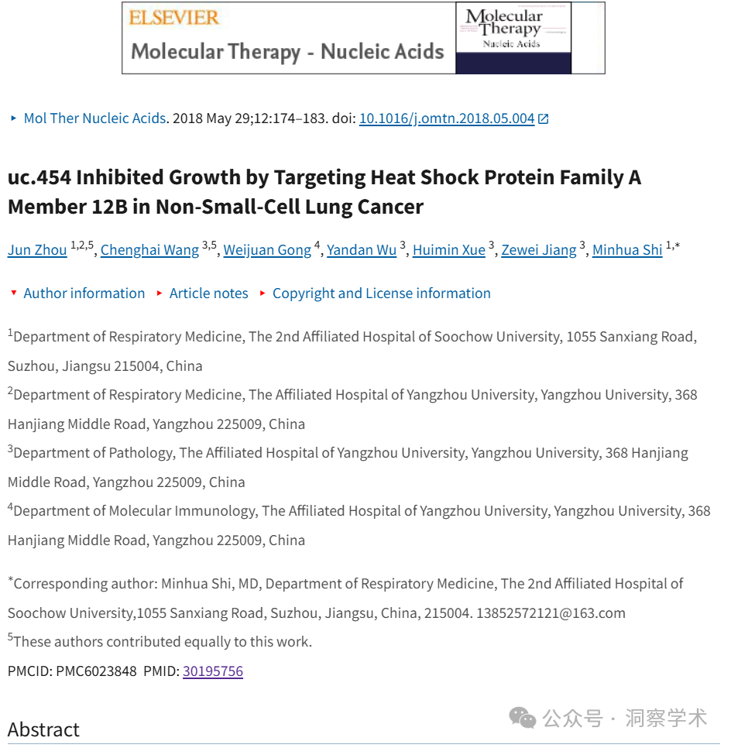

**2025年3月Actinopolyspora biskrensis在pubpeer上提出质疑：**

本文中的数据似乎来自不同作者撰写的一篇不相关的论文。有许多图表似乎都存在这种情况。

图 3B，美国癌症研究杂志（2017 年），pubmed：29312798

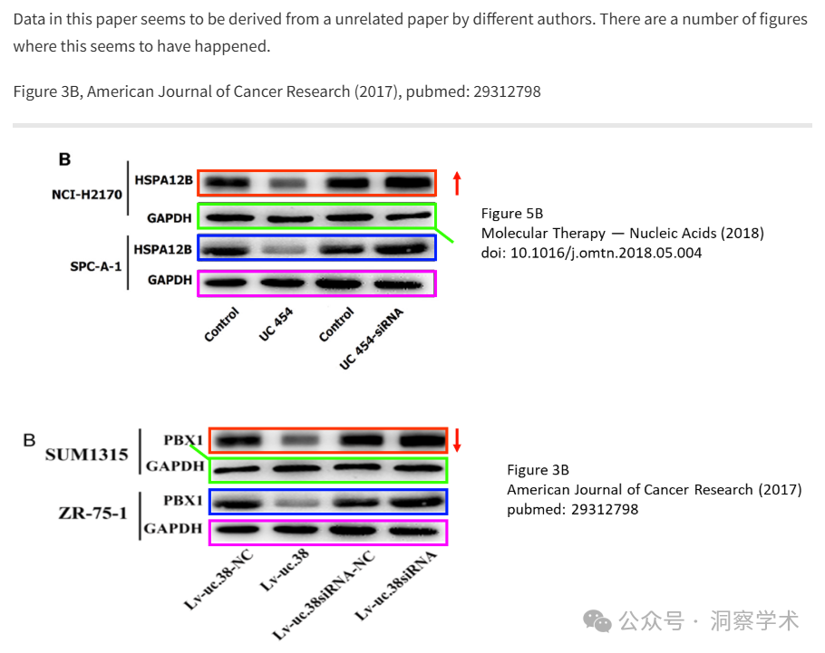

这是另一个似乎源自早期论文的数据示例。我没有标记所有匹配项（其中一些匹配项已被翻转或旋转）。整篇论文中都存在类似的问题。

也许该期刊将会进行调查。

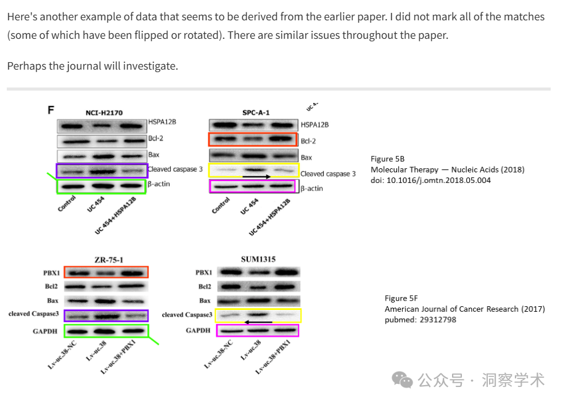

该研究得到了国家自然科学基金（81471547）、中国扬州市重点研发计划项目——社会发展计划（YZ2016065）以及扬州大学附属医院 2018 年度科研基金（JZ 和王铮）的资助。

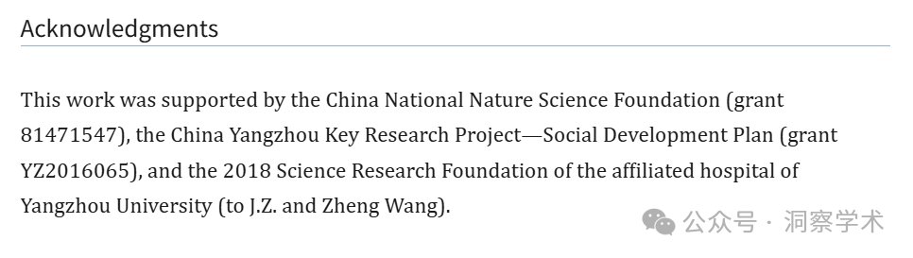

信息链接：

https://pmc.ncbi.nlm.nih.gov/articles/PMC6023848/#ack0010

https://pubpeer.com/publications/FD842C87F61D95252789297B766648#0

免责声明：

本文所涉及的信息均来自公开的学术网站和相关资料，力求内容准确可靠，但无法对其完整性、真实性或时效性作出绝对保证，仅供学术参考。如发现内容存在问题或有纰漏之处，请及通过私信联系我们(QQ: 3926830335)，以便及时核实和修正。

[#苏州大学附属第二医院](https://mp.weixin.qq.com/mp/appmsgalbum?__biz=Mzk1NzgyODkzOQ==&action=getalbum&album_id=3814458818366291971#wechat_redirect)